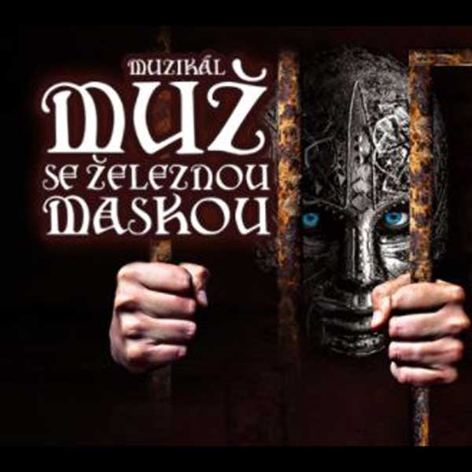

Obec Staré Sedlo pořádá divadelní zájezd 12.09.2026 na muzikál Muž se železnou maskou do Prahy do Divadla Broadway.
Cena vstupenky i s dopravou činí 500,- Kč.
Prodej vstupenek: Obecní úřad Staré Sedlo, Zámecká 100
Program:
7:55 – 8:00 nástup účastníků zájezdu ve Starém Sedle
11:00 příjezd do Prahy
11:00 – 13:30 volno
14:00 – 17:00 PŘEDSTAVENÍ
17:45 odjezd do Starého Sedla
20:00 předpokládaný příjezd do Starého Sedla

